Organigrama y plantilla media 2025
Estructura jerárquica y distribución del personal
Eventos Josué Arucas LP5, S.L.U. · Portal de transparencia de Heineken 5mentarios
Versión en formato editable del documento publicado en PDF en el portal de transparencia. En caso de discrepancia, prevalece el documento original en PDF, que se reproduce al final.

Página 1
EVENTOS JOSUÉ ARUCAS S.L.U.
CIF: B72469661
Dirección: León y Castillo, 15 – Arucas
Organigrama Empresarial
La estructura jerárquica de EVENTOS JOSUÉ ARUCAS S.L.U. se organiza de la siguiente forma:
CAYETANO JOSUÉ
GONZÁLEZ PÉREZ
RAQUEL GONZÁLEZ PÉREZ
Superiora de todos los
departamentos
JAMONERÍA D BAR
BUEN GUSTO 5MENTARIOS
Encargado/a Encargado/a
El organigrama refleja la dirección general de la empresa encabezada por Cayetano Josué
González Pérez como Gerente General, seguido de Raquel González Pérez como Superiora de
todos los departamentos, y los encargados de los dos locales principales: Jamonería D Buen
Gusto y Bar de Copas 5Mentarios.

Página 2
Informe de Plantilla Media (2025)
La empresa cuenta con la siguiente distribución de personal:
1. Jamonería D Buen Gusto
- 1 Encargado/a
- 7 Empleados/as a jornada completa
Total: 8 personas
2. Bar de Copas 5Mentarios
- 1 Encargado/a
- 3 Empleados/as a jornada completa
- 2 Empleados/as a 30 horas semanales
- 6 Empleados/as a media jornada
Total: 12 personas
Total plantilla media de la empresa
EVENTOS JOSUÉ ARUCAS S.L.U. dispone de un total de 18 empleados/as distribuidos entre sus
dos locales principales. La empresa mantiene una plantilla estable y comprometida, con
predominio de contratos a jornada completa y una organización equilibrada que favorece el
desarrollo profesional y la eficiencia operativa.

Documento original
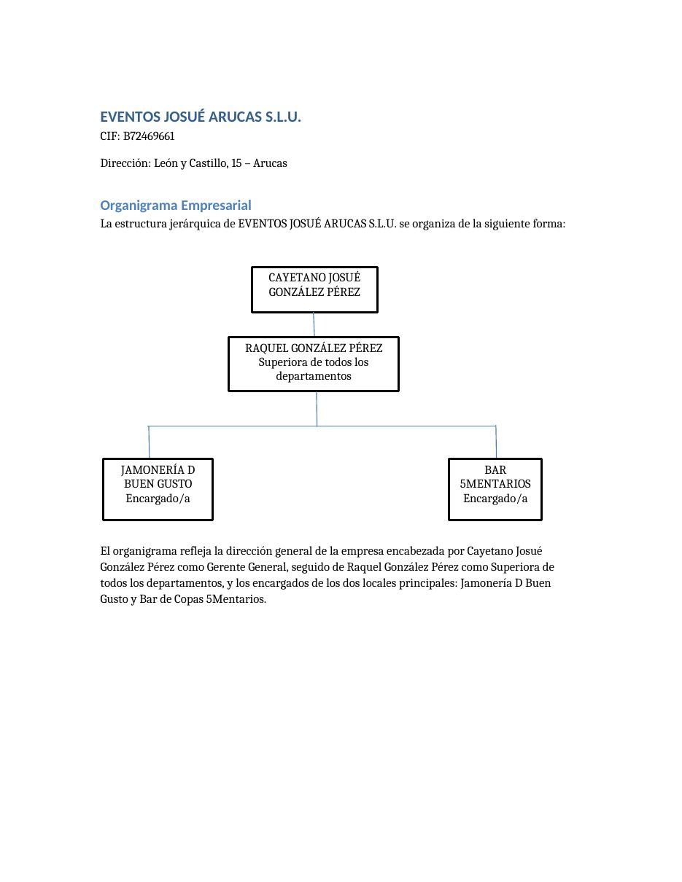
Página 1 del documento original
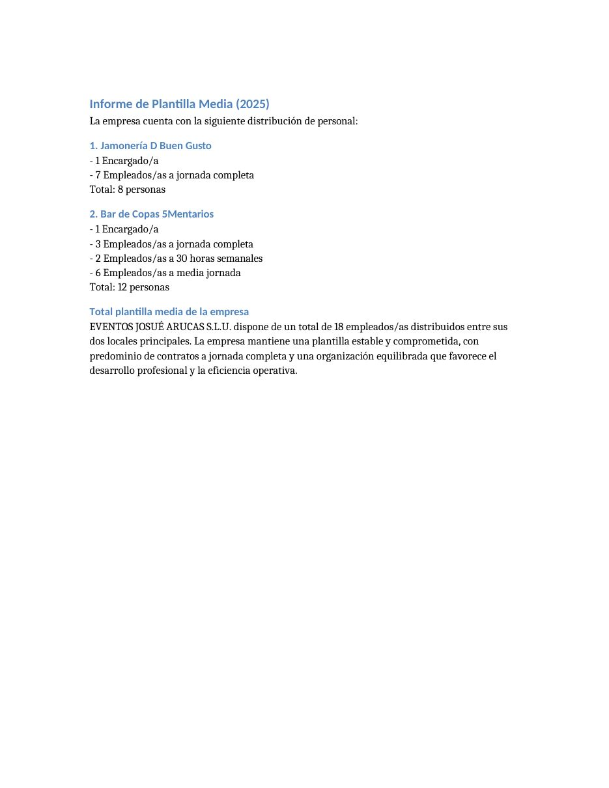
Página 2 del documento original

